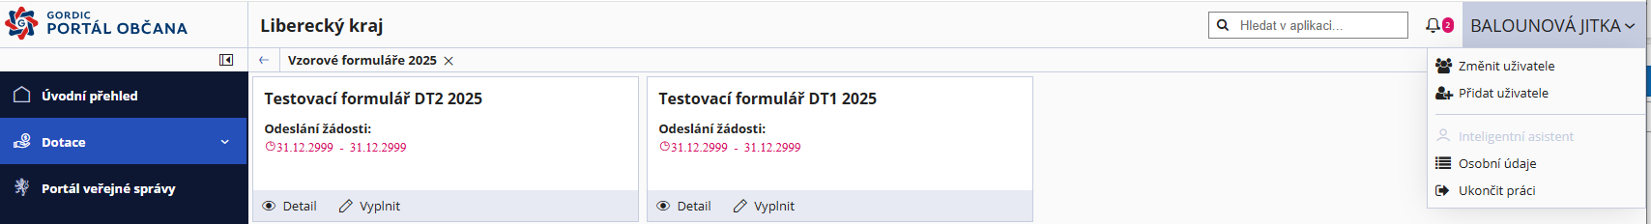
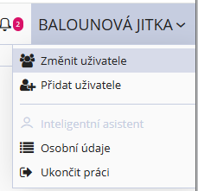
Založení „žadatele“ – právnické osoby nebo fyzické osoby podnikající v dotačním portálu . V tomto kroku si zvolíte, za koho žádost vyplňujete.

Změnit uživatele = přepínání mezi osobami nebo firmami, které zastupuji
Přidat uživatele = za koho vystupuji. Za sebe – fyzická osoba (FO), za firmu – právnická osoba (PO) nebo fyzická osoba ponikající (FOP)
Osobní údaje = změna kontaktních údajů – mail, telefon
Ukončit práci = odhlášení

Vytvoření firmy, kterou zastupuji
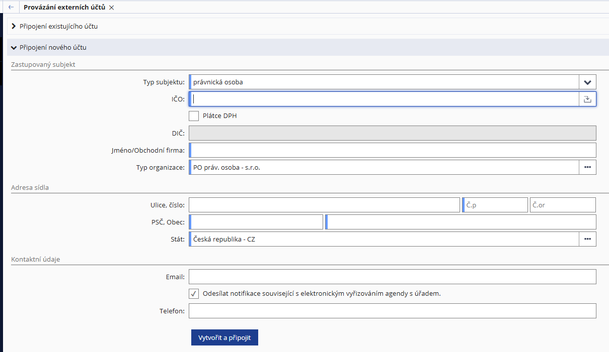
zadejte IČO organizace a potvrďte Tabelátorem nebo Entrem – systém dotáhne informace o subjektu. Zkontrolujte údaje a potvrďte tlačítkem „vytvořit a připojit“. Nyní může vystupovat vůči dotačnímu portálu jako fyzická osoba nebo jako osoba zastupující připojenou právnickou osobou či FO podnikající. Přepínání mezi těmito profily je přes „změnit uživatele“.

